

10.9.2013

TZ_SKYLINE vyrážejí na podzimní turné s albem Fairytapes

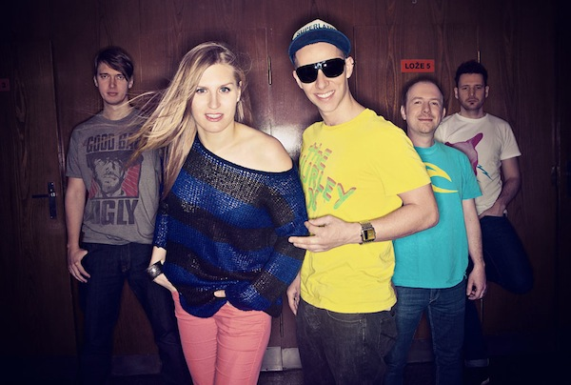

Festivalová sezóna pomalu končí a Skyline oznamují termíny podzimního Fairytapes Tour 2013. Klubových zastávek je celkem 12, nevynechají ani Slovensko. Brněnský koncert připadá na 19. listopadu (klub Fléda), pražský pak na na 11. prosince (Lucerna Music Bar). O support se postará mladý talent současné klubové scény - DJ NobodyListen.

Fanoušci si se Skyline užili léto na výbornou, parta jej měla nabité festivaly - zahráli například na Rock For People, slovenské Pohodě nebo oblíbených putovních Českých hradech. Poslední festivalovou zastávkou pak byl Smíchov Open Air, kde přizvali ke spolupráci nadějnou mladou skupinu Evelynne. Deska Fairytapes vyšla 25. března, pokřtěna byla ve vyprodaném Paláci Akropolis. Po dva týdny od vydání vévodila digitálním prodejům v České republice. Turné k albu si kapela naplánovala až teď na podzim. Skyline vystoupí celkem ve dvanácti městech. O zvuk a světla se postarají zkušení profesionálové - zvukový mistr Jakub Honzátko a light designer Ondřej Burián. Jako support bude mladý talentovaný DJ NobodyListen - postará se o before i after party, aby byly koncerty opravdovým mejdanem se vším všudy.

U příležitosti nadcházející Fairytapes Tour vytvořil designér Vítek Škop kolekci speciálních tapet do počítačů, telefonů i tabletů s motivem turné, které je možné si zdarma stáhnout na webu skupiny. Kromě toho připravili Skyline pro svoje fanoušky dva remixy, které dávají ke stažení zdarma. První je remix skladby Dancing With Fire od respektovaného producenta Ultima C, o druhý se postaral producent Skyline HIFFI, a to k tracku Staying Alive. Oba remixy můžete stahovat na tomto linku.

SKYLINE FAIRYTAPES TOUR 2013:
18.10.2013 Mariánské Lázně, Na Rampě
23.10.2013 Plzeň, Divadlo pod lampou
26.10.2013 Hořovice, Labe
15.11.2013 Jaroměř, Bastion 35
16.11.2013 Opava, Art
19.11.2013 Brno, Fléda
22.11.2013 Valašské Meziříčí, M-Klub
23.11.2013 Jihlava, Soul Music Club
30.11.2013 Moravské Budějovice, Pogo Bar
6.12.2013 Děčín,Garage
11.12.2013 Praha, Lucerna Music Club
14.12. 2013 Bratislava, Dunaj (SK)

Další informace naleznete na:
www.skylineweb.cz
www.dsmacku.com
www.facebook.com/dsmackupromotion
www.championship.cz